Федеральное государственное автономное образовательное учреждение высшего образования
«Национальный исследовательский университет ИТМО»
Факультет программной инженерии и компьютерной техники
Направление подготовки 09.03.04 «Программная инженерия» –
Системное и прикладное программное обеспечение

Отчёт
По лабораторной работе №8
По программированию
Вариант: 59108

Выполнили:
студенты 1 курса
Батманов Даниил Евгеньевич
и Соколов Андрей Дмитриевич
Группа: Р3107
Принял:
Гаврилов Антон Валерьевич
Отчёт принят «__»_____2023 г.
Оценка: ___________

г. Санкт-Петербург, 2023
Оглавление
Задание 3
Исходный код программы и uml-диаграмма 5
Вывод 7
Список литературы 8

Задание
- Интерфейс должен быть реализован с помощью библиотеки JavaFX
- Графический интерфейс клиентской части должен поддерживать русский, македонский, польский и испанский (Коста-Рика) языки / локали. Должно обеспечиваться корректное отображение чисел, даты и времени в соответстии с локалью. Переключение языков должно происходить без перезапуска приложения. Локализованные ресурсы должны храниться в классе.
Доработать программу из лабораторной работы №7 следующим образом:
Заменить консольный клиент на клиент с графическим интерфейсом пользователя(GUI).
В функционал клиента должно входить:
- Окно с авторизацией/регистрацией.
- Отображение текущего пользователя.
- Таблица, отображающая все объекты из коллекции
  - Каждое поле объекта - отдельная колонка таблицы.
  - Строки таблицы можно фильтровать/сортировать по значениям любой из колонок. Сортировку и фильтрацию значений столбцов реализовать с помощью Streams API.
- Поддержка всех команд из предыдущих лабораторных работ.
- Область, визуализирующую объекты коллекции
  - Объекты должны быть нарисованы с помощью графических примитивов с использованием Graphics, Canvas или аналогичных средств графической библиотеки.
  - При визуализации использовать данные о координатах и размерах объекта.
  - Объекты от разных пользователей должны быть нарисованы разными цветами.
  - При нажатии на объект должна выводиться информация об этом объекте.
  - При добавлении/удалении/изменении объекта, он должен автоматически появиться/исчезнуть/измениться на области как владельца, так и всех других клиентов.
  - При отрисовке объекта должна воспроизводиться согласованная с преподавателем анимация.
- Возможность редактирования отдельных полей любого из объектов (принадлежащего пользователю). Переход к редактированию объекта возможен из таблицы с общим списком объектов и из области с визуализацией объекта.
- Возможность удаления выбранного объекта (даже если команды remove ранее не было).
Перед непосредственной разработкой приложения необходимо согласовать прототип интерфейса с преподавателем. Прототип интерфейса должен быть создан с помощью средства для построения прототипов интерфейсов(mockplus, draw.io, etc.)

Исходный код программы и uml-диаграмма

Server:
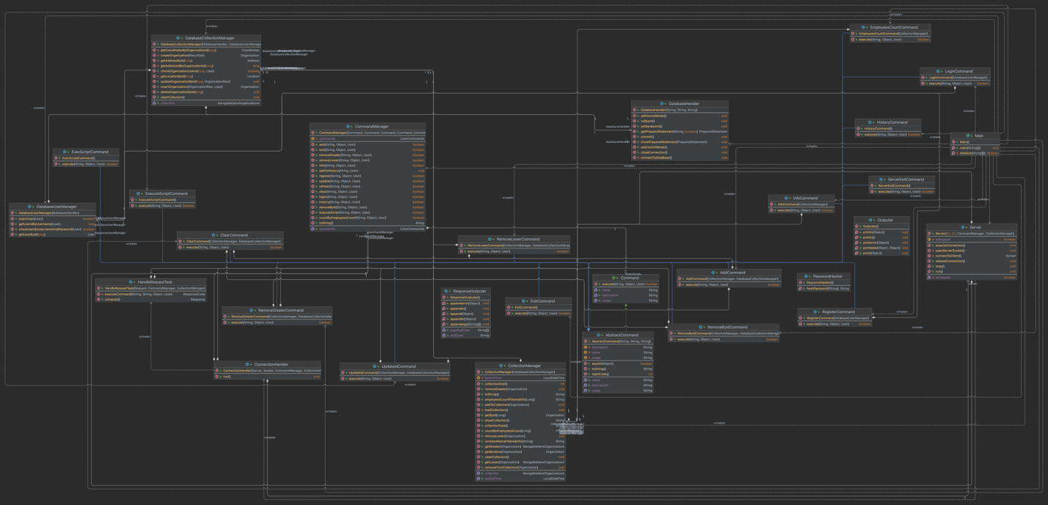
Client:
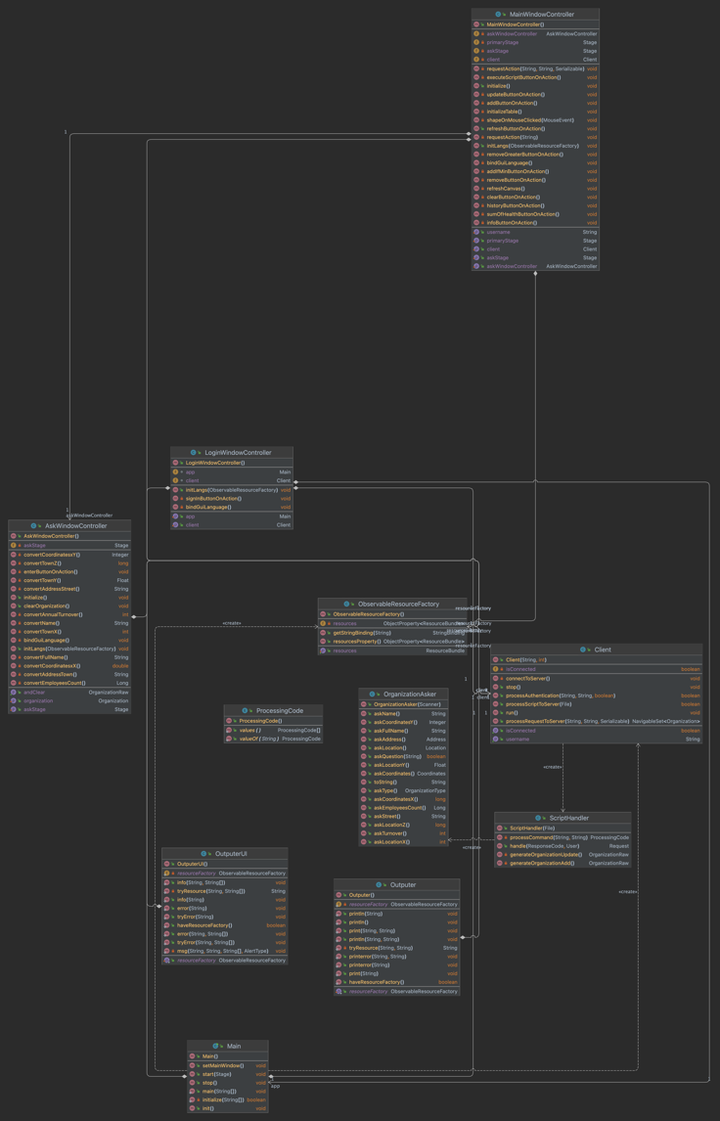
Common:
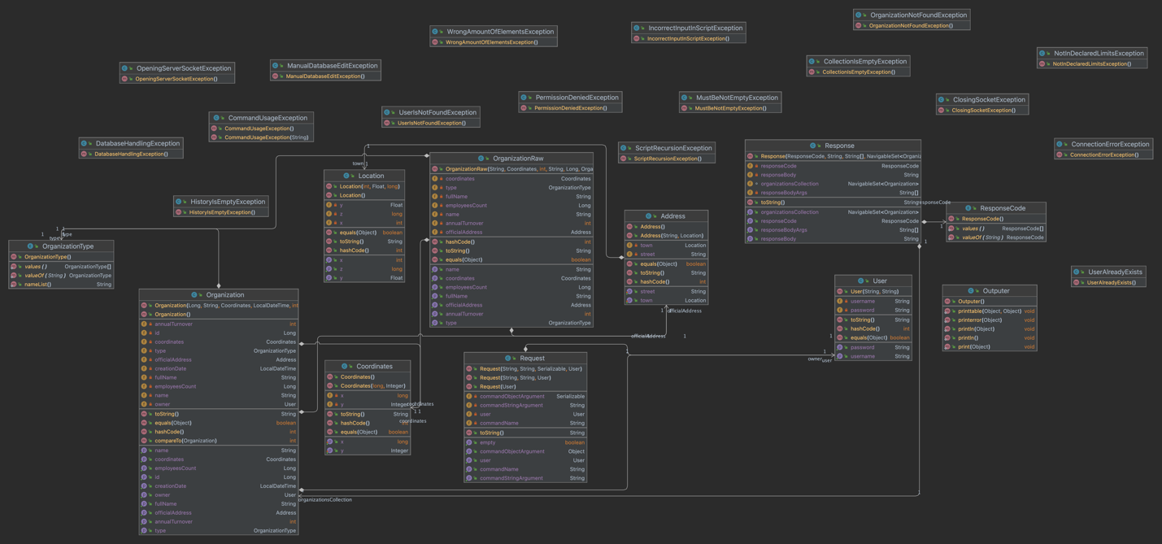

https://github.com/Sayronar/Lab8

Вывод
В ходе выполнения данной лабораторной работы мы научились реализовать графический интерфейс при помощи javafx.

Список литературы

Academy Vertex Computer Science Генерация случайных чисел в Java. - 2016 г.. - https://vertex-academy.com/tutorials/ru/generaciya-sluchajnyx-chisel-v-java/.
Oracle Java Documentation. - https://docs.oracle.com/en/java/.
Михалевский Петр Легкий старт в Java <...>. - Stepik. - https://stepik.org/course/90684/syllabus.

